Національний технічний університет України

«Київський політехнічний інститут імені Ігоря Сікорського»

Факультет інформатики та обчислювальної техніки

Кафедра обчислювальної техніки

Лабораторна робота №3

з дисципліни **«Методи оптимізації та планування»**

Виконала:

студентка групи ІО-91

Гученко Софія

Залікова книжка № IO-9108

Перевірив:

ас. Регіда П.Г.

Київ – 2021

ПРОВЕДЕННЯ ТРЬОХФАКТОРНОГО ЕКСПЕРИМЕНТУ З ВИКОРИСТАННЯМ ЛІНІЙНОГО РІВНЯННЯ РЕГРЕСІЇ

**Мета:** провести дробовий трьохфакторний експеримент. Скласти матрицю планування, знайти коефіцієнти рівняння регресії, провести 3 статистичні перевірки.

**Завдання на лабораторну роботу:**

1. Скласти матрицю планування для дробового трьохфакторного експерименту. Провести експеримент в усіх точках факторного простору, повторивши N експериментів, де N – кількість експериментів (рядків матриці планування) в усіх точках факторного простору – знайти значення функції відгуку У. Значення функції відгуку знайти у відповідності з варіантом діапазону, зазначеного далі (випадковим чином).

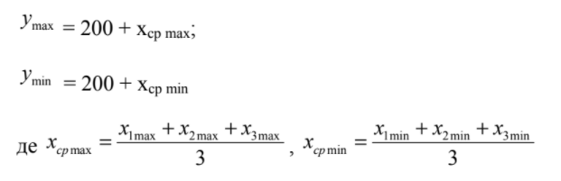

1. Знайти коефіцієнти лінійного рівняння регресії. Записати лінійне рівняння регресії.
2. Провести 3 статистичні перевірки.
3. Написати комп'ютерну програму, яка усе це виконує.

**Варіант завдання:**



Xcp max = 130/3 ≈ 43

Xcp min = 75/3 = 25

Ymax = 243

Ymin = 225

**Роздруківка тексту програми:**

from random import *  
import numpy as np  
from numpy.linalg import solve  
from scipy.stats import f, t  
from functools import partial  
  
  
class FractionalExperiment:  
 *"""Проведення дробового трьохфакторного експерименту"""* def __init__(self, n, m):  
 self.n = n  
 self.m = m  
 self.x_min = (10 + 25 + 40) / 3  
 self.x_max = (40 + 45 + 45) / 3  
 self.y_max = round(200 + self.x_max)  
 self.y_min = round(200 + self.x_min)  
 self.x_norm = [[1, -1, -1, -1],  
 [1, -1, 1, 1],  
 [1, 1, -1, 1],  
 [1, 1, 1, -1],  
 [1, -1, -1, 1],  
 [1, -1, 1, -1],  
 [1, 1, -1, -1],  
 [1, 1, 1, 1]]  
 self.x_range = [(10, 40), (25, 45), (40, 45)]  
 self.y = np.zeros(shape=(self.n, self.m))  
 self.y_new = []  
 for i in range(self.n):  
 for j in range(self.m):  
 self.y[i][j] = randint(self.y_min, self.y_max)  
 self.y_av = [round(sum(i) / len(i), 2) for i in self.y]  
 self.x_norm = self.x_norm[:len(self.y)]  
 self.x = np.ones(shape=(len(self.x_norm), len(self.x_norm[0])))  
 for i in range(len(self.x_norm)):  
 for j in range(1, len(self.x_norm[i])):  
 if self.x_norm[i][j] == -1:  
 self.x[i][j] = self.x_range[j - 1][0]  
 else:  
 self.x[i][j] = self.x_range[j - 1][1]  
 self.f1 = m - 1  
 self.f2 = n  
 self.f3 = self.f1 * self.f2  
 self.q = 0.05  
  
 def regression(self, x, b):  
 *"""Підстановка коефіцієнтів у рівняння регресії"""* y = sum([x[i] * b[i] for i in range(len(x))])  
 return y  
  
 def count_koefs(self):  
 *"""Розрахунок коефіцієнтів рівняння регресії"""* mx1 = sum(self.x[:, 1]) / self.n  
 mx2 = sum(self.x[:, 2]) / self.n  
 mx3 = sum(self.x[:, 3]) / self.n  
 my = sum(self.y_av) / self.n  
 a12 = sum([self.x[i][1] * self.x[i][2] for i in range(len(self.x))]) / self.n  
 a13 = sum([self.x[i][1] * self.x[i][3] for i in range(len(self.x))]) / self.n  
 a23 = sum([self.x[i][2] * self.x[i][3] for i in range(len(self.x))]) / self.n  
 a11 = sum([i ** 2 for i in self.x[:, 1]]) / self.n  
 a22 = sum([i ** 2 for i in self.x[:, 2]]) / self.n  
 a33 = sum([i ** 2 for i in self.x[:, 3]]) / self.n  
 a1 = sum([self.y_av[i] * self.x[i][1] for i in range(len(self.x))]) / self.n  
 a2 = sum([self.y_av[i] * self.x[i][2] for i in range(len(self.x))]) / self.n  
 a3 = sum([self.y_av[i] * self.x[i][3] for i in range(len(self.x))]) / self.n  
  
 X = [[1, mx1, mx2, mx3], [mx1, a11, a12, a13], [mx2, a12, a22, a23], [mx3, a13, a23, a33]]  
 Y = [my, a1, a2, a3]  
 B = [round(i, 2) for i in solve(X, Y)]  
 print('\nРівняння регресії')  
 print(f'y = {B[0]} + {B[1]}*x1 + {B[2]}*x2 + {B[3]}*x3')  
  
 return B  
  
 def dispersion(self):  
 *"""Розрахунок дисперсії"""* res = []  
 for i in range(self.n):  
 s = sum([(self.y_av[i] - self.y[i][j]) ** 2 for j in range(self.m)]) / self.m  
 res.append(s)  
 return res  
  
 def kohren(self):  
 *"""Перевірка однорідності дисперсій за критерієм Кохрена"""* q1 = self.q / self.f1  
 fisher_value = f.ppf(q=1 - q1, dfn=self.f2, dfd=(self.f1 - 1) * self.f2)  
 G_cr = fisher_value / (fisher_value + self.f1 - 1)  
 s = self.dispersion()  
 Gp = max(s) / sum(s)  
 return Gp, G_cr  
  
 def student(self):  
 *"""Перевірка знащущості коефіцієнтів за критерієм Стьюдента"""* def bs():  
 res = [sum(1 * y for y in self.y_av) / self.n]  
 for i in range(3): # 4 - ксть факторів  
 b = sum(j[0] * j[1] for j in zip(self.x[:, i], self.y_av)) / self.n  
 res.append(b)  
 return res  
  
 S_kv = self.dispersion()  
 s_kv_aver = sum(S_kv) / self.n  
  
 # статиcтична оцінка дисперсії  
 s_Bs = (s_kv_aver / self.n / self.m) ** 0.5  
 Bs = bs()  
 ts = [abs(B) / s_Bs for B in Bs]  
 return ts  
  
 def fisher(self, d):  
 *"""Перевірка адекватності за критерієм Фішера"""* S_ad = self.m / (self.n - d) * sum([(self.y_new[i] - self.y_av[i]) ** 2 for i in range(len(self.y))])  
 S_kv = self.dispersion()  
 S_kv_aver = sum(S_kv) / self.n  
 F_p = S_ad / S_kv_aver  
 return F_p  
  
 def check(self):  
 *"""Проведення статистичних перевірок"""* student = partial(t.ppf, q=1 - 0.025)  
 t_student = student(df=self.f3)  
 ts = self.student()  
 res = [t for t in ts if t > t_student]  
 B = self.count_koefs()  
 final_k = [B[ts.index(i)] for i in ts if i in res]  
 for j in range(self.n):  
 self.y_new.append(self.regression([self.x[j][ts.index(i)] for i in ts if i in res], final_k))  
 print(f'\nЗначення "y" з коефіцієнтами {final_k}')  
 print(self.y_new)  
 d = len(res)  
 f4 = self.n - d  
 F_p = self.fisher(d)  
 print('\nКритерій Стьюдента:\n', ts)  
 print('Коефіцієнти {} статистично незначущі, тому ми виключаємо їх з рівняння.'.format(  
 [i for i in B if i not in final_k]))  
   
 print('\nПеревірка за критерієм Кохрена')  
 Gp, G_kr = self.kohren()  
 print(f'Gp = {Gp}')  
 if Gp < G_kr:  
 print(f'З ймовірністю {1 - self.q} дисперсії однорідні.')  
 else:  
 print("Необхідно збільшити кількість дослідів")  
 self.m += 1  
 FractionalExperiment(self.n, self.m)  
   
 fisher = partial(f.ppf, q=1 - 0.05)  
 f_t = fisher(dfn=f4, dfd=self.f3) # табличне знач  
 print('\nПеревірка адекватності за критерієм Фішера')  
 print('Fp =>', F_p)  
 print('F_t =>', f_t)  
 if F_p < f_t:  
 print('Математична модель адекватна експериментальним даним')  
 else:  
 print('Математична модель не адекватна експериментальним даним')  
  
  
experiment = FractionalExperiment(7, 8)  
experiment.check()

**Результати роботи програми:**

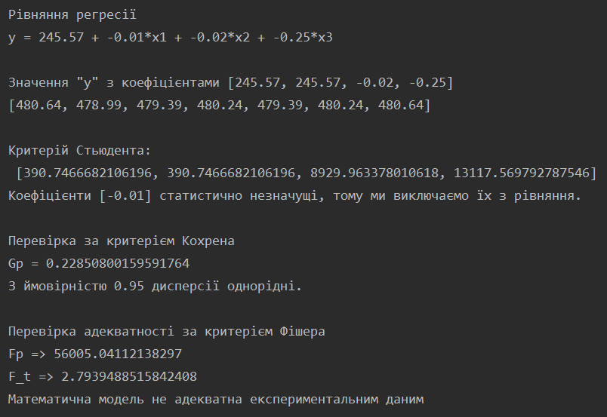

**Висновки:**

В ході виконання лабораторної роботи було проведено трьохфакторний експеримент. Складено матрицю планування, знайдено коефіцієнти рівняння регресії, провести 3 статистичні перевірки.